***Dédicaces***

Nous dédions ce modeste travail à nos familles, particulièrement à nos professeurs, à la direction de l’Ecole Supérieure de Technologie d’Essaouira, et à tous ceux qui ont collaboré de près ou de loin à réaliser ce travail.

Aussi, une dédicace à nos amis de l’Ecole Supérieure de Technologie d’Essaouira qui nous ont aidés de façon directe et indirecte.

***Remerciements***

Nos remerciements pour Monsieur le Directeur, les Professeurs-Chercheurs, et le corps administratif qui nous ont aidés tout au long de l’élaboration de ce travail grâce à leurs précieuses directives et conseils.

Nous tenons à remercier particulièrement notre encadrant Mr. Fahd KARAMI, pour le soutien qu’il nous a apporté durant l’accomplissement de ce travail.

Enfin, Nous remercions les membres du jury d’avoir contribué et évaluer le présent rapport.

***Résumé***

Notre projet a pour objectif d’appliquer nos acquis et connaissances. Il nous a été confié la réalisation d’une application Web offrant des services de **Learning Management System** pour lequel l’école a exprimé un grand intérêt.

Ce document vous permettra d’avoir une idée générale sur l'environnement de travail au cours de ces cinq mois, sur les outils utilisés et sur le résultat de notre présence dans un environnement professionnel.

Il est, par ailleurs, important de signaler que pour l’aboutissement de ce travail nous avons utilisé HTML, CSS, JAVASCRIPT, XML et J2EE comme des langages et MySQL comme SGBD.

***Sommaire***

Introduction 8

Contexte Général du Projet 9

1. Introduction 10

2. Définition de Learning Management System 10

3. Contexte et cadre du projet 11

a. Contexte du projet 11

b. Etude de l’existant 12

c. Objectifs ciblés 12

d. Les intervenants 13

e. Planification du projet (MS-Project) 13

4. Conclusion 14

Conception 15

1. Introduction 16

2. Conception de l’application 16

a. Diagramme des cas d’utilisation : 16

b. Diagramme de classes : 20

3. Conception de la base de données : 21

a. Dictionnaire de données : 21

b. Modèle Conceptuel de données : 22

c. Modèle Logique de Données : 25

4. Conclusion 28

Réalisation de l’application 29

1. Introduction 30

2. Choix technologique 30

a. Choix des langages de développement 30

b. Choix des logiciels 32

3. Architecture de la solution (MVC) 33

4. Le déroulement du projet 35

a. Choix du design 35

b. Les interfaces de l’application 36

5. Conclusion 43

Conclusion 44

Webographie et Bibliographie 45

***Liste des figures***

Figure 1 : Logo LMS 10

Figure 2 : Définition des durées des tâches 14

Figure 3 : Diagramme des cas d'utilisation relatifs à la gestion des emplois du temps 17

Figure 4 : Diagramme des cas d'utilisation relatifs à la gestion des résultats des épreuves 18

Figure 5 : Diagramme des cas d'utilisation relatifs à la gestion des cours 19

Figure 6 : Diagramme de classes 20

Figure 7 : Dictionnaire de données 22

Figure 8 : Modèle conceptuel de données de la gestion des emplois du temps 22

Figure 9 : Modèle conceptuel de données de la gestion des résultats des épreuves 23

Figure 10 : Modèle conceptuel de données de la gestion des cours 24

Figure 11 : Modèle logique des données de la gestion des emplois du temps 26

Figure 12 : Modèle logique des données de la gestion des résultats des épreuves 27

Figure 13 : Modèle logique des données de la gestion des cours 27

Figure 14 : Logo HTML 30

Figure 15 : Logo CSS 30

Figure 16 : Logo JavaScript 31

Figure 17 : Logo BOOTSTRAP 31

Figure 18 : Logo JEE 31

Figure 19 : Logo XML 32

Figure 22 : Modèle MVC 34

Figure 20 : Logo Apache TOMCAT 33

Figure 21 : Logo MySQL 33

Figure 23 : Capture d'écran de la Template 35

Figure 24 : La Template avec un zoom de 250% 36

Figure 25 : Page d'authentification 37

Figure 26 : Message d'erreur de l'authentification 37

Figure 27 : La page qui l'emploi du temps 38

Figure 28 : La page de la boîte aux lettres 39

Figure 29 : L'ouverture et la lecture du message reçu 39

Figure 30 :La fenêtre de l'envoi d'un nouveau message 39

Figure 31 : L'affichage des notes par semestre 40

Figure 32 : La visualisation des avis 40

Figure 33 : La page de téléchargement des documents 41

Figure 34 : Choix de module pour ajouter une note (1ère étape). 42

Figure 35 : Sélection du nom de l'étudiant dans la liste déroulante (2ème étape). 42

Figure 36 : La saisie de la note de l'étudiant (3ème étape). 42

Figure 37 : Publication de l'avis par l'enseignant 43

# *Introduction*

Au Maroc, le Learning Management System est un outil important qui permet de mieux diffuser le savoir et de mettre à niveau notamment, le personnel des universités. Pour les universités qui adoptent le LMS, cela leur permet de réaliser des innovations technologiques, de développer un plus fort potentiel de compétences et d’améliorer leur rendement.

La gestion de système d’apprentissage en ligne s’impose comme une réalité incontournable, c’est une méthode pédagogique qui permet le développement des connaissances et des compétences de l’étudiant, elle présente une solution alternative à la consultation des documents sur internet. En effet, à travers ce système, l’accès aux informations est désormais disponible à tout étudiant, comme les cours proposés par les enseignants ou encore l’affichage des avis.

Toutefois, il est légitime de s’interroger sur la pertinence de la mise en place de ce type de systèmes. Autrement, il s’agit de se poser la problématique suivante :

***Cette méthode pourra t- elle résoudre le problème de communication ou de partage des informations existantes entre les différents acteurs au sein de notre école ?***

A travers ce projet qui nous a été confié, nous nous efforcerons de répondre à la question par la réalisation d’une application web, destinée à la gestion de système d’apprentissage en ligne pour l’Ecole Supérieure de Technologie Essaouira. Le projet a comme principaux objectifs :

* Faciliter et améliorer la communication entre les différents acteurs de l’établissement.
* Partager et échanger les informations entre les différents collaborateurs de l’ESTE.

Le présent document consacrera dans sa première partie la description globale du projet tout en mettant en valeur les avantages du LMS par rapport à la méthode traditionnelle. Nous exposerons, la partie contexte général du projet pour laquelle nous avons étudié l’existant et analysé les besoins, ensuitela partie conception de données pour laquelle nous avons utilisé le langage **UML** et la méthode **MERISE**  et enfin la phase de réalisation avec **JEE, HTML, XML, JavaScript, CSS** et le **SGBD MySQL** pour la base de données.

# *Contexte Général du Projet*

## Introduction

La phase de l’étude préalable constitue la base de départ de ce travail. En d’autres termes, l’adéquation et l’adaptation de l’ application à réaliser aux besoins des utilisateurs et aux traitements envisagés, assureront sa réussite et son utilité future.

Pour assurer ces objectifs, il est essentiel que nous parvenions à une vision claire des différents besoins exprimés dans ce projet. En effet, il est intimement nécessaire de déterminer au moindre détail les fonctionnalités attendues.

Pour ce faire, nous présenterons dans cette partie, le sujet à réaliser, l’étude de l’existant ainsi que les besoins fonctionnels de cette application décrites dans le cahier des charges.

## Définition de Learning Management System

Les LMS (ou Learning Management System) désignent les plates-formes de gestion de la formation par le media Internet. Ces systèmes permettent la diffusion des contenus pédagogiques, la gestion de la formation, la gestion des étudiants (authentification, profils), la gestion des catalogues de cours, les résultats des étudiants. Le domaine du E-Learning est un domaine récent dans lequel les fonctionnalités des solutions sont très disparates. C’est pourquoi, derrière le terme LMS, on peut retrouver d’autres fonctionnalités telles que les outils de classes virtuelles, la gestion des connaissances, et même des solutions de création de cours (LCMS).

Figure : Logo LMS



La dimension « gestion des parcours pédagogiques » recouvre toutes les fonctionnalités qui permettent d’automatiser l’organisation de la formation, l’accessibilité aux cours et le reporting.

Les LMS permettent une gestion centrale de la formation, la gestion des utilisateurs (responsables de formation et étudiants), ainsi que les progrès des étudiants entre les différents modules de formation. Les LMS permettent la gestion de la formation en mode connecté et en mode déconnecté, avec synchronisation des résultats.

Côté utilisateurs, les plates-formes de gestion de la formation font intervenir plusieurs profils avec des droits différents répartis entre administrateurs, formateurs, tuteurs et étudiants. La gestion des accès par fonction et département est centrale au système, et permet de déterminer les droits des différents groupes à un niveau de granularité plus ou moins élevé.

Selon la démarche pédagogique choisie, les apprenants peuvent être accompagnés par des tuteurs ou des experts attachés à un cours. La plate-forme gère alors l’affectation des tuteurs / experts à une classe donnée.

L’intérêt d’avoir un système de gestion et de suivi centralisé est de pouvoir consolider en temps réel les résultats et les statistiques des différentes formations (temps de présence, score moyen, temps passé, etc.). Les plates-formes proposent alors des rapports de formation, généralement à partir d’un jeu de rapports-modèles personnalisables et qui peut être visualisé grâce à des logiciels d’informatique décisionnelle.

## Contexte et cadre du projet

### Contexte du projet

L'Ecole Supérieure de Technologie dont les missent qu’-elles s’est astreinte, la formation des étudiants, elle envisage à ce titre d’améliorer d’avantage la qualité des services qu’elle offre. Ainsi, et dans le cadre d’une étude menée, il a été constaté un besoin de création et de mise au point d’une application de gestion de système d’apprentissage en ligne pour *offrir un service de qualité* , *augmenter les compétences*, *faciliter et améliorer la communication*, *partager et échanger les informations*, et *compléter les prestations* qu’elle offre aux étudiants durant les deux années .

### Etude de l’existant

L’analyse de l’existant a permis de déceler un certain nombre de lacunes dans la mise en œuvre des cours dispensés aux étudiants. L’interaction entre les étudiants et les professeurs durant les cours classiques semblent être insuffisante. En effet, au sein de l’Ecole Supérieure de Technologie, la formation se fait actuellement de façon traditionnelle : cours, étudiants et professeurs. Cette formation telle est dispensée accuse des difficultés au niveau de la mise à disposition des cours aux étudiants, d’affichage des avis et des notes ainsi que d’autres difficultés concernant la communication entre les étudiants et les enseignants.

Un travers ce diagnostic, on constate que l’utilisation de certaines technologies informatique, notamment une plateforme d’e-Learning via application web, peut considérablement améliorer les services rendus aux étudiants, en facilitant, d’une part, l’accès aux informations, et d’autre part, l’interaction avec d’autres utilisateurs.

### Objectifs ciblés

Concrètement, les objectifs de notre projet se résument comme suit :

* Visualisation de l’emploi du temps : les étudiants et les enseignants peuvent consulter leurs emplois du temps à travers leurs comptes.
* Partage des cours et d’autres documents pédagogiques : l’enseignant, à travers son compte aura le droit d’ajouter un cours ou un nouveau document (TPs et TDs).
* Téléchargement des cours et d’autres documents pédagogiques : Les étudiants peuvent télécharger les cours, TPs et TDs.
* Informer les étudiants par des avis : l’étudiant sera au courant de toute information publiée par l'enseignant.
* Ajout des notes : l’enseignant peut ajouter des notes de chaque module pour chaque étudiant.
* Envoi d’email : chaque utilisateur peut envoyer un email vers un autre utilisateur.

### Les intervenants

Dans cette partie, nous avons identifié deux catégories d’utilisateurs de notre projet: Les étudiants et les professeurs sont présentés ainsi :

* **L’enseignant :** ayant tout juste le droit d'utiliser l’application pour accéder à son espace, chaque enseignant pourra ajouter les cours à travers son compte ainsi que tout complément de cours, ces données seront publiées dans les comptes des étudiants, et il peut ajouter des avis pour les informer ainsi qu’il peut ajouter les notes des étudiants et envoyer un email vers un autre utilisateur.
* **L’étudiant :** ayant juste l’accès à son espace, il a la possibilité de récupérer les cours et les documents ajoutés (cours, TPs, TDs) par les enseignants, ainsi qu’il peut visualiser les avis lancer par l’enseignant, l’emploi du temps, les notes et envoyer un message à un autre utilisateur.
* **L’administrateur** : ayant le droit de gérer l’ensemble des fonctionnalités présentes dans notre application tels que la mise en place des emplois du temps, la publication des avis, la gestion des comptes utilisateurs (Enseignant, Etudiant)

### Planification du projet (MS-Project)

La planification d'un projet est un outil incontournable pour le management de projet. Elle permet de :

* + Définir les travaux à réaliser.
  + Fixer des objectifs.
  + Coordonner les actions.
  + Maîtriser les moyens.
  + Diminuer les risques.
  + Rendre compte de l'état d'avancement du projet.

Activité qui consiste à déterminer des objectifs précis et à mettre en œuvre les moyens propres à les atteindre.

La planification du projet est initialisée au début d'un projet et mise à jour pendant toute sa durée de vie.

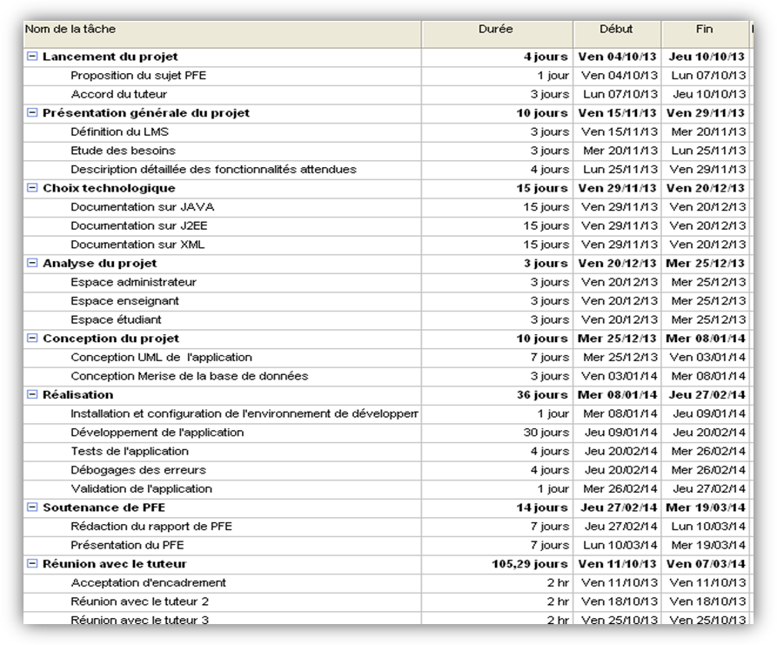

Figure : Définition des durées des tâches

## Conclusion

Cette phase est une phase d’analyse de l’existant, elle nous a permis d’avoir un aperçu sur les différents travaux à réaliser dans le contexte de notre projet et d’en tirer les points les plus importants. Dans le chapitre suivant n°2, nous allons aborder les spécifications techniques du système.

# *Conception*

## Introduction

Au niveau de ce chapitre, nous allons établir la liste des besoins initiaux. Par la suite, et pour une meilleure compréhension du projet, nous allons décrire les différents besoins fonctionnels de l’application à réaliser à travers les diagrammes UML. Enfin, nous conclurons par la conception en utilisant la méthode MERISE.

## Conception de l’application

Notre travail a nécessité une étude pour modéliser le système. Pour cela, nous avons choisi le diagramme de cas d’utilisation qui explique le fonctionnement des trois espaces (Etudiant et Enseignant et Administrateur) et nous avons utilisé la méthode MERISE qui permet une analyse et garantit une cohérence entre les données et les traitements. Pour cela nous avons réalisé :

➢ MCD : le modèle conceptuel de données.

➢ MLD : le modèle logique de données.

### Diagramme des cas d’utilisation :

Les **diagrammes de cas d'utilisation** sont des diagrammes **UML** utilisés pour donner une vision globale du comportement fonctionnel d'un système logiciel. Un cas d'utilisation représente une unité discrète d'interaction entre un utilisateur (humain ou machine) et un système. C’est une unité significative de travail. Dans un diagramme de cas d'utilisation, les utilisateurs sont appelés acteurs (actors), ils interagissent avec les cas d'utilisation (use cases).

**UML** définit une notation graphique pour représenter les cas d'utilisation, cette notation est appelée diagramme de cas d'utilisation. **UML** ne définit pas de standard pour la forme écrite de ces cas d'utilisation, et en conséquence il est aisé de croire que cette notation graphique suffit à elle seule pour décrire la nature d'un cas d'utilisation. Dans les faits, une notation graphique ne peut donner qu'une vue générale simplifiée d'un cas ou d'un ensemble de cas d'utilisation. Les **diagrammes de cas d'utilisation** sont souvent confondus avec les cas d'utilisation. Bien que ces deux concepts soient reliés, les cas d'utilisation sont bien plus détaillés que les diagrammes de cas d'utilisation.

1. La gestion des emplois du temps :

Dans ce diagramme de cas d’utilisation, nous présentons les cas d’utilisation des acteurs qui interviennent pour la gestion des emplois du temps :

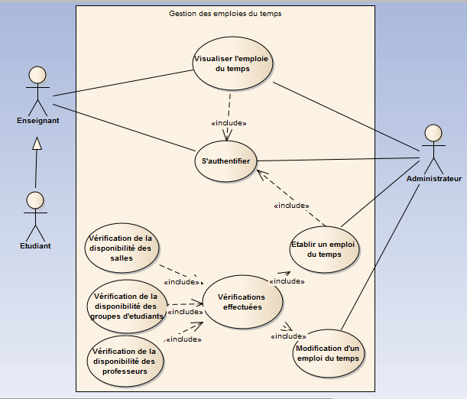

Figure : Diagramme des cas d'utilisation relatifs à la gestion des emplois du temps

* **Commentaire :**

Pour qu’un enseignant ou bien un étudiant puisse visualiser l’emploi de temps, il doit s’authentifier avec son code d’identité national et son mot de passe.

1. La gestion des résultats des épreuves :

Dans ce deuxième diagramme de cas d’utilisation, nous présentons les cas d’utilisation des acteurs qui interviennent pour la gestion des résultats des épreuves.

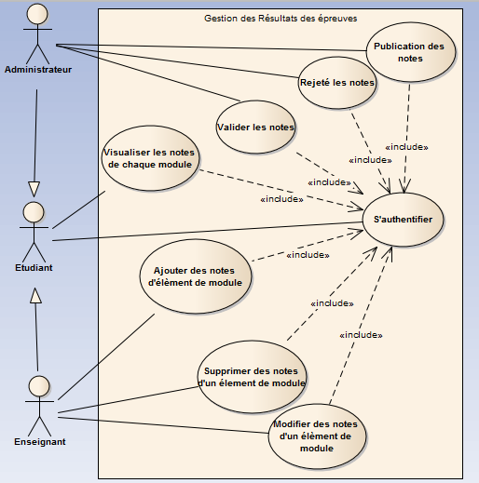

Figure : Diagramme des cas d'utilisation relatifs à la gestion des résultats des épreuves

* **Commentaire :**

Avant que l’étudiant accède à son compte pour ajouter, modifier et supprimer, il doit saisir son code d’identité national et son mot de passe.

L’étudiant peut visualiser ses notes après l’authentification.

1. La gestion des cours :

Dans ce troisième diagramme de cas d’utilisation, nous présentons les cas d’utilisation des acteurs qui interviennent pour la gestion des cours.

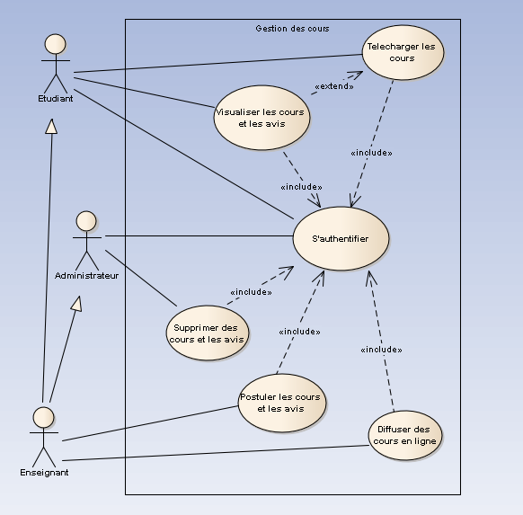

Figure : Diagramme des cas d'utilisation relatifs à la gestion des cours

.

* **Commentaire :**

Après l’authentification, l’enseignant peut intégrer ou ajouter les avis et les cours.

L’étudiant doit s’authentifier pour accéder à son compte afin de télécharger les cours et visualiser les avis.

### Diagramme de classes :

Le diagramme de classe représente l’ensemble des classes utilisées dans le développement de l’application.

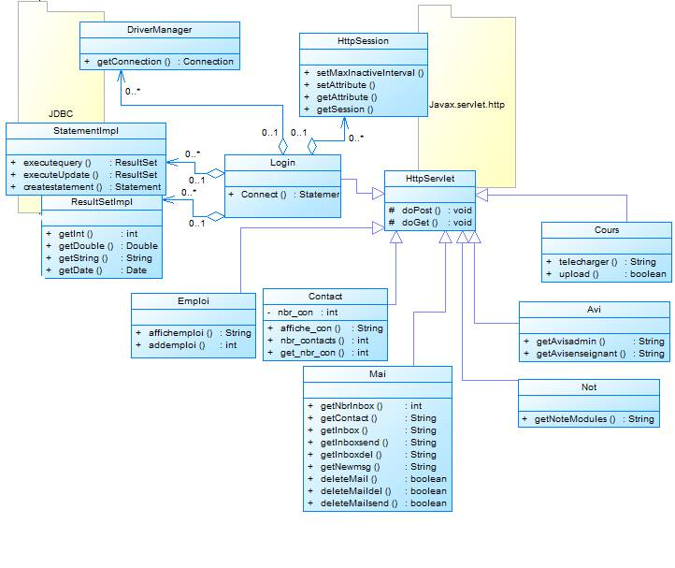

Figure : Diagramme de classes

## Conception de la base de données :

Pour la partie conception, nous avons utilisé la méthode **MERISE,** c**’**est une méthode de conception, de développement et de réalisation des projets informatiques. Son but est d’arriver à concevoir un système d’information.

La méthode MERISE est basée sur la séparation des données et des traitements à effectuer selon plusieurs modèles (MCD, MLD …).

### Dictionnaire de données :

Notre application a besoin d’un dictionnaire de données, ce dernier  est une table qui regroupe les noms utilisés dans l’analyse de données, leurs désignations et leurs types et longueurs.

|  |  |  |  |  |
| --- | --- | --- | --- | --- |
| **Nom** | **Signification** | **Type**  **A, N, D, AN** | **Longueur** | **Règle de calcul et forme** |
| **Id_cours** | Identifiant du cours | N | 10 | ----------- |
| **format** | Format du cours | A | 5 | ----------- |
| **Id_enseignant** | Identifiant de l’enseignant | N | 10 | ----------- |
| **Nom_ens** | Nom de l’enseignant | A | 25 | ----------- |
| **Prenom_ens** | Prénom de l’enseignant | A | 25 | ----------- |
| **Cin_ens** | Numéro de la carte d’identité nationale de l’enseignant | AN | 10 | ----------- |
| **Id_admin** | Id de l’administrateur | N | 10 | ----------- |
| **Nom_admin** | Nom de l’administrateur | A | 25 | ---------- |
| **Prenom_admin** | Prénom de l’administrateur | A | 25 | ----------- |
| **Cin_admin** | Numéro de la carte d’identité nationale de l’administrateur | AN | 10 | ----------- |
| **Id_element** | Identifiant de l’élément | N | 10 | ----------- |
| **Nom_element** | Nom de l’élément | A | 25 | ----------- |
| **Coef%** | Coefficient de l’élément | N | 5 | ----------- |
| **Id_module** | Identifiant du module | N | 10 | ----------- |
| **Nom_module** | Nom du module | A | 25 | ----------- |
| **Cne** | Code national de l’étudiant | N | 10 | ----------- |
| **Nom_etudiant** | Nom de l’étudiant | A | 25 | ----------- |
| **Prenom_etudiant** | Prénom de l’étudiant | A | 25 | ----------- |
| **Cin_etudiant** | Numéro de la carte d’identité nationale de l’étudiant | AN | 10 | ---------- |
| **Date_naissance** | Date de naissance de l’étudiant | D | 10 | JJ-MM-AAAA |
| **Id_form** | Identifiant de la formation | N | 10 | ----------- |
| **Nom_formation** | Nom de la formation | A | 25 | ----------- |
| **Nom** | **Signification** | **Type**  **A, N, D, AN** | **Longueur** | **Règle de calcul et forme** |
| **Id_seance** | Identifiant de la séance | N | 10 | ----------- |
| **secteur** | Secteur de la formation | A | 25 | ----------- |
| **Date_debut** | Date de début de la séance | N | 6 | ----------- |
| **Date_fin** | Date de fin de la séance | N | 6 | ----------- |
| **Id_salle** | Identifiant de la salle | N | 10 | ----------- |
| **Numero_salle** | Numéro de la salle | N | 4 | ----------- |
| **Type** | Type de la salle (cours, TP et amphi) | A | 10 | ----------- |
| **Id_groupe** | Id du groupe | N | 10 | ----------- |
| **Nbr_etud** | Nombre des étudiants du groupe | N | 20 | ----------- |
| **Id_note** | Identifiant de la note | N | 10 | ----------- |
| **Note** | La note | N | 6 | ----------- |

Figure : Dictionnaire de données

1. Modèle Conceptuel de données :

Cette partie présente les modèles conceptuels de données **(figure 8, 9 et 10)** qui permettent d’avoir une représentation facile et compréhensible des données. Ces modèles décrivent le système d’information à l’aide des entités et sont réalisés avec l’outil Power AMC.

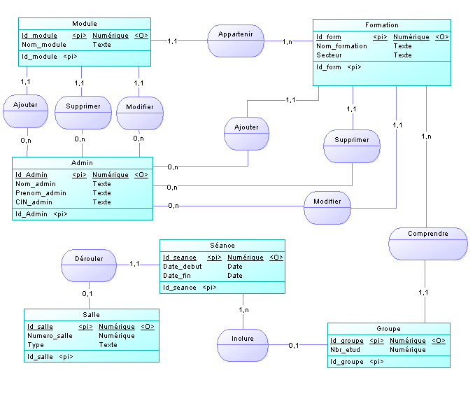

Figure : Modèle conceptuel de données de la gestion des emplois du temps

* **Gestion des emplois du temps :**

Le MCD donné dans la **figure 8** est composé des entités suivantes :

• **Formation :** identifiée par id_form et reliée avec les trois entités module, admin et groupe par cinq associations successivement appartenir (avec l’entité module), ajouter, supprimer et modifier (avec l’entité admin) et comprendre (avec l’entité groupe),.

• **Admin:** identifiée par id_Admin et reliée avec l’entité module par les associations ajouter, supprimer et modifier ainsi que l’entité formation par les associations ajouter, supprimer et modifier..

•**Salle:** identifiée par id_salle et reliée avec l’entité séance par association dérouler.

• **Séance :** identifiée par id_seance et reliée avec les deux entités salle et groupe par deux associations successivement dérouler et inclure.

• **Groupe :** identifiée par id_groupe et reliée avec les deux entités séance et formation par deux associations successivement inclure et comprendre.

• **Module :** identifiée par id_module et reliée avec les deux entités admin et formation par quatres associations appartenir (entre module et formation) et ajouter, supprimer et modifier (entre module et admin).

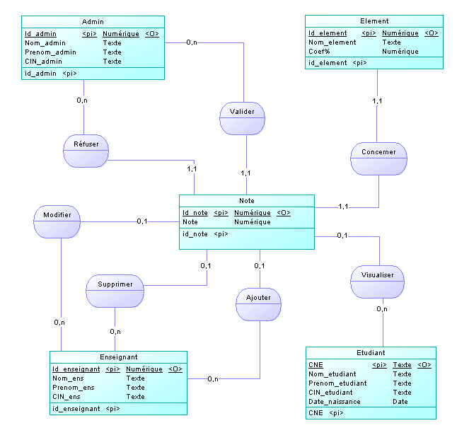

Figure : Modèle conceptuel de données de la gestion des résultats des épreuves

* **Gestion des résultats des épreuves :**

Le MCD donné dans la **figure 9** est composé des entités suivantes :

• **Admin:** identifiée par id_admin .

• **Elément:** identifiée par id_element.

•**Note:** identifiée par id_note .

• **Enseignant :** identifiée par id_enseignant .

• **Etudiant:** identifiée par CNE .

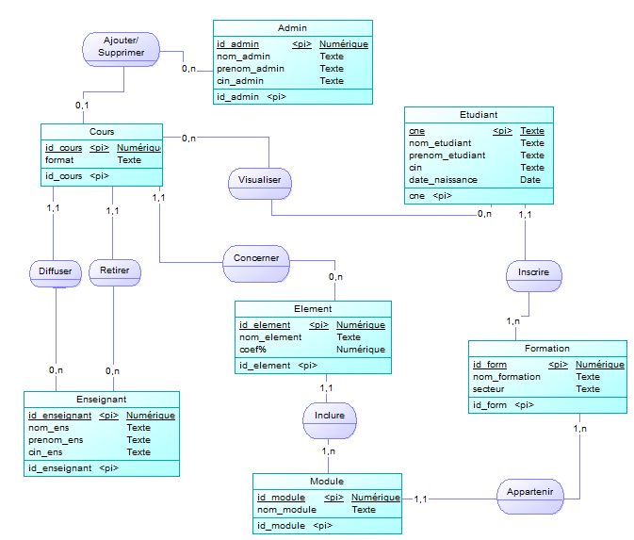

Figure : Modèle conceptuel de données de la gestion des cours

* + **Gestion des cours :**

Le MCD donné dans la **figure 10** est composé des entités suivantes :

* **Admin:** identifiée par id_admin.
* **Elément:** identifiée par id_element.
* **Module:** identifiée par id_module.
* **Enseignant :** identifiée par id_enseignant.
* **Etudiant:** identifiée par CNE.
* **Cours :** identifié par id_cours.
* **Formation :** identifié par id_form.

### Modèle Logique de Données :

Cette partie présente le modèle logique des données **(figure 11, 12 et 13)** qui détermine la façon dont les données sont organisées dans la base de données. Le MLD ajoute au modèle conceptuel de données la notion d’organisation.

Les règles de passage d’un MCD à un MLD :

* Toute entité devient une relation ;
* Toute association binaire de type (1-n) ou (1-1) est caractérisé par l’existence d’une dépendance fonctionnelle ;
* Toute association de type (m-n) devient une relation qui hérite.

* + **Gestion des emplois du temps**

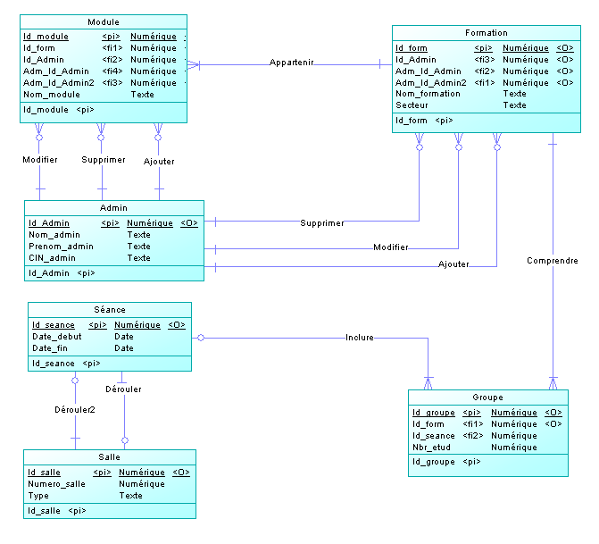

Figure : Modèle logique des données de la gestion des emplois du temps

* + **Gestion des résultats des épreuves**

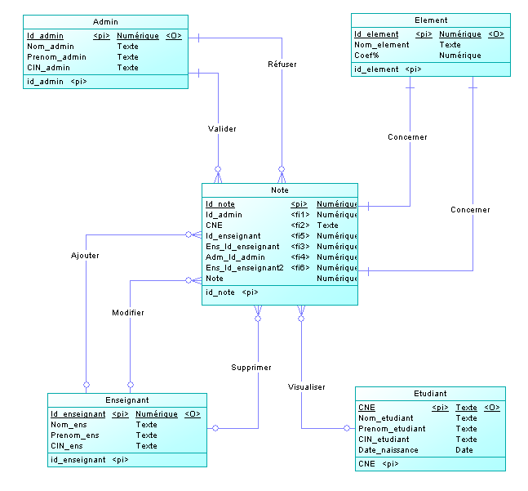

Figure : Modèle logique des données de la gestion des résultats des épreuves

* + **Gestion des cours**

Figure : Modèle logique des données de la gestion des cours

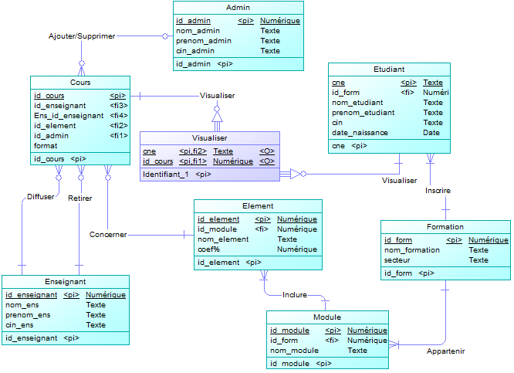

## Conclusion

La spécification des besoins permet une vision plus claire du sujet et une compréhension plus profonde des tâches à réaliser. Elle mène également à prévoir les problèmes à rencontrer et chercher les solutions permettant de les contourner.

Par conséquent, nous spécifions et cherchons les moyens possibles pour mettre en place ces solutions afin de réaliser une bonne conception du travail. A ce titre, nous avons essayé, tout au long de ce chapitre, de bien présenter les besoins fonctionnels du sujet.

Ces besoins vont être la base sur laquelle nous allons réaliser les spécifications techniques du système. Cette spécification est l’objet du chapitre n° 3.

# Réalisation de l’application

## Introduction

Après avoir achevé l’étape de l’analyse et la conception de l’application, nous avons entamé la partie de réalisation et d’implémentation dans laquelle nous nous sommes assurés que le système est prêt pour être exploité par les utilisateurs finaux.

A rappeler qu’à la fin de cette partie, les objectifs fixés dans les chapitres précédents, doivent être atteints et le projet doit être clos.

## Choix technologique

Pour la réalisation de ce projet, nous avons utilisé plusieurs outils informatiques :

### Choix des langages de développement

* + - * 1. **HTML**

Le HTML (HyperText Markup Language) est un langage de structuration côté client dont le rôle est de mettre en forme le texte d'un document avec des balises de formatage, qui permettent d'indiquer la façon dont il doit être présenté et les liens qu'il doit établir avec d'autres documents.



Il permet notamment la lecture des documents sur Internet à partir de machines différentes, grâce au protocole HTTP, permettant d'accéder via le réseau à des documents repérés par une adresse unique, appelée URL.

Figure : Logo HTML

* + - * 1. **CSS**



CSS (Cascading Style Sheets) est un langage informatique qui sert à décrire la présentation des documents HTML et XML. Il a été mis au point afin de compenser les manques du langage HTML en ce qui concerne la mise en page et la présentation.

Le principe des feuilles de style consiste à regrouper dans un même document des caractéristiques de mise en forme associées à des groupes d'éléments. Il suffit de définir par un nom un ensemble des caractéristiques de mise en forme, et de l'appeler pour l'appliquer à un texte.

Figure : Logo CSS



* + - * 1. **JavaScript**

Le JavaScript est un langage de script incorporé dans un document HTML. Il s'agit d'un langage de programmation orienté objet qui permet d'apporter des améliorations au langage HTML en permettant d'exécuter des commandes du côté client.

Figure : Logo JavaScript

* + - * 1. **BOOSTRAP**



Bootstrap est une collection d'outils utile à la création de [sites web](http://fr.wikipedia.org/wiki/Site_web) et applications web. C'est un ensemble qui contient des codes [HTML](http://fr.wikipedia.org/wiki/HTML) et CSS, des formulaires, boutons, outils de navigation et autres éléments interactifs, ainsi que des extensions [JavaScript](http://fr.wikipedia.org/wiki/JavaScript) en option. C'est l'un des projets les plus populaires sur la plate-forme de gestion de développement [Git Hub](http://fr.wikipedia.org/wiki/GitHub).

Figure : Logo BOOTSTRAP

* + - * 1. **J2EE**

Le terme « Java EE » signifie *Java Enterprise Edition*, et était anciennement raccourci en « J2EE ». Il fait quant à lui référence à une extension de la plate-forme standard. Autrement dit, la plate-forme Java EE est construite sur le langage Java et la plate-forme Java SE (Java Standard Edition), et elle y ajoute un grand nombre de bibliothèques remplissant tout un ensemble de fonctionnalités que la plate-forme standard ne remplit pas d'origine. L'objectif majeur de Java EE est de faciliter le développement d'applications web robustes et distribuées destinées aux applications d’entreprise, déployées et exécutées sur un serveur d'applications.

Figure : Logo JEE



Nous avons choisi ce langage pour ses nombreux avantages :

* Faciliter le développement de nouvelles applications à base de composants.
* Intégration avec les systèmes d’information existants.
* Support pour les applications « critiques » de l’entreprise :
* Disponibilité, tolérance aux pannes, montée en charge, sécurité ...
  + - * 1. **XML**



Le **XML**, acronyme de eXtensible Markup Language (qui signifie: langage de balisage extensible), est un langage informatique qui sert à enregistrer des données textuelles. Ce langage a été standardisé par le [W3C](http://glossaire.infowebmaster.fr/w3c/) en février 1998 et est maintenant très populaire. Ce langage, grosso-modo similaire à l'[HTML](http://glossaire.infowebmaster.fr/html/) de par son système de balisage, permet de faciliter l'échange d'information sur l'internet.   
Contrairement à l'[HTML](http://glossaire.infowebmaster.fr/html/) qui présente un nombre finit de balises, le XML donne la possibilité de créer de nouvelles balises à volonté.

Figure : Logo XML

* + - * 1. **SQL**

SQL (Structured Query Language) est un langage de définition de données qui permet de créer des tables dans une base de données relationnelle, les modifier ou les supprimer. Il est également un langage de manipulation de données permettant de sélectionner, insérer, modifier ou supprimer des données dans une table d'une base de données.

SQL est considéré comme un langage de contrôle de données, il permet d’attribuer des permissions au niveau des utilisateurs d'une base de données.

### Choix des logiciels

1. **IDE Eclipse**

Eclipse est un IDE, *Integrated Development Environment* (EDI environnement de développement intégré en français), c'est-à-dire un logiciel qui simplifie la programmation en proposant un certain nombre de raccourcis et d'aide à la programmation. Il est développé par IBM, est gratuit et disponible pour la plupart des systèmes d'exploitation.

Au fur et à mesure qu’on procède à al programmation, eclipse compile automatiquement le code écrit, en soulignant en rouge ou jaune les problèmes qu'il décèle. Il souligne en rouge les parties du programme qui ne compilent pas, et en jaune les parties qui compilent mais peuvent éventuellement poser problème (on dit qu'eclipse lève un avertissement, ou *warning* en anglais).



1. **Apache TOMCAT**

Figure : Logo Apache TOMCAT

Apache Tomcat est un [conteneur web](http://fr.wikipedia.org/wiki/Conteneur_de_servlets) [libre](http://fr.wikipedia.org/wiki/Logiciel_libre) de [servlets](http://fr.wikipedia.org/wiki/Servlet) et [JSP](http://fr.wikipedia.org/wiki/JavaServer_Pages) [Java EE](http://fr.wikipedia.org/wiki/Java_EE). Issu du projet [Jakarta](http://fr.wikipedia.org/wiki/Apache_Jakarta), c'est un projet principal de l’[Apache Software Foundation](http://fr.wikipedia.org/wiki/Apache_Software_Foundation). Il implémente les spécifications des [servlets](http://fr.wikipedia.org/wiki/Servlet) et des JSP du [Java Community Process](http://fr.wikipedia.org/wiki/Java_Community_Process), est paramétrable par des fichiers [XML](http://fr.wikipedia.org/wiki/Extensible_Markup_Language) et de propriétés, et inclut des outils pour la configuration et la gestion. Il comporte également un [serveur HTTP](http://fr.wikipedia.org/wiki/Serveur_HTTP).



Figure : Logo MySQL

1. **PhpMyAdmin**

Application web de gestion pour les systèmes de gestion de base de données **MySQL** sur un serveur **MySQL Server** en exécutant des requêtes en langage **SQL**.

## Architecture de la solution (MVC)

Il existe une autre architecture qui partage les responsabilités. Cette architecture est appelé Modèle - Vue - Contrôleur ou MVC. Dans cette architecture, trois composants permettent de séparer clairement les trois activités. Un composant est chargé de recevoir les requêtes, un autre de traiter les données et un troisième de préparer l'affichage. Si les interfaces entre ces trois composants sont clairement définies, il devient facile d'en modifier un sans toucher aux deux autres. Dans ce contexte, il est d'ailleurs possible de prévoir plusieurs affichages, un pour un PC, et un autre pour un PDA.

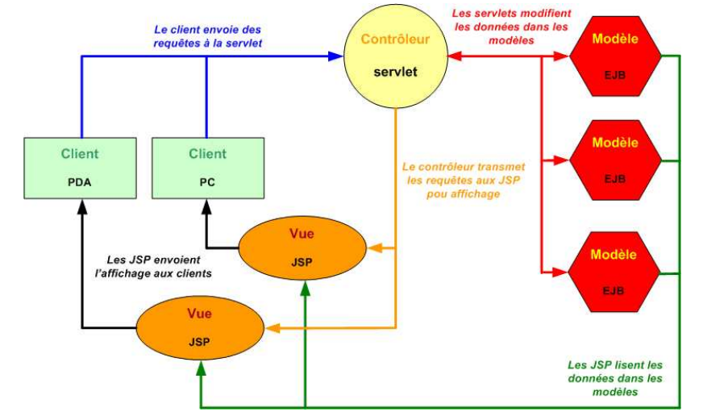

Figure : Modèle MVC

Les composants d'une application MVC sont donc répartis en trois catégories : le modèle, la vue, le contrôleur.

* **Modèle :** Le modèle englobe à la fois la logique métier et les données sur lesquelles il opère. Toute classe Java peut jouer le rôle du modèle et de nombreuses applications Web utilisent uniquement des servlets ou des JSP et des classes ordinaires implémentant cette logique. Toutefois, les EJB sont des composants parfaits pour ce rôle. Si l'application n'est pas trop conséquente, dans une moindre mesure, nous pouvons utiliser des JavaBeans. (Ce sera d'ailleurs le cas dans cette étude).
* **Vue :** Une fois la requête traitée, le contrôleur détermine quel composant doit être employé pour afficher les données. Dans les applications les plus simples, le composant contrôleur peut aussi jouer le rôle de vue. Dans les systèmes plus complexes, la vue et le contrôleur sont des composants distincts. Les pages JSP sont parfaitement adaptées à la vue puisque ces dernières accueillent de façon naturelle le balisage HTML.
* **Contrôleur :** Les composants de cette catégorie reçoivent les requêtes des clients, les traitent et les transmettent aux composants chargés de traiter les données. Ils les dirigent ensuite vers les composants responsables de la vue. Tous les composants Web, tel un EJB, une servlet, ou une JSP peut jouer ce rôle. Toutefois, les servlets sont des composants dont la structure est la plus adaptée. Une servlet est conçue pour recevoir les requêtes des clients et leur retourner une réponse, ce qui est précisément le rôle du contrôleur.

## Le déroulement du projet

### Choix du design

Le premier pas pour commencer la réalisation du projet c’est le choix du design en personnalisant la Template « TODO » que nous avons téléchargé sur Internet .Cette Template est payante dans les sites de vente des Templates Web. Nous avons modifié le contenu de pages en respectant les normes détaillées dans le cahier de charges.

La responsivité de cette Template reste son point fort.

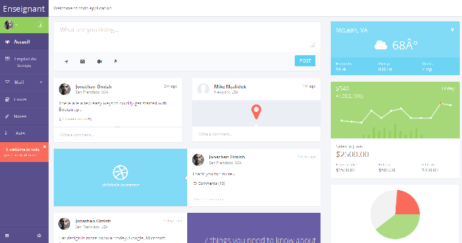

Figure : Capture d'écran de la Template

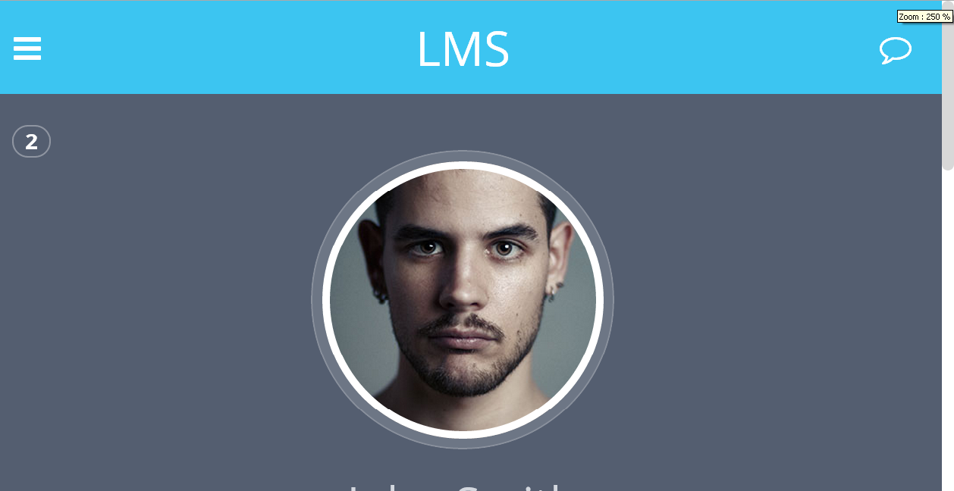

Figure : La Template avec un zoom de 250%

### Les interfaces de l’application

#### Page d’authentification

Dans cette partie nous avons conçu dans chaque espace "étudiant, professeur, "  une page qui permet aux utilisateurs de s’authentifier en saisissant leurs informations : un code d’identité national (CNE) et un mot de passe, pour que chacun puisse accéder à son propre compte.

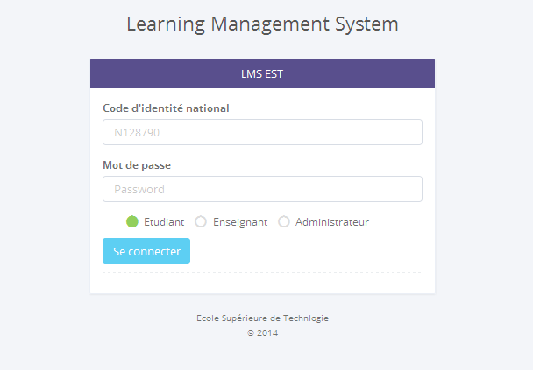

Figure : Page d'authentification

En cas de non validation de code d’identité national ou du mot de passe, un message d’erreur de saisie apparaît. Dans ce cas, l’utilisateur peut réessayer l’authentification.

Figure : Message d'erreur de l'authentification

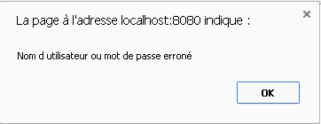

#### Espace Etudiant

La validation de la fenêtre d’authentification permet à l’étudiant d’accéder à son propre espace qui va lui afficher le menu des options disponibles pour un étudiant.

Après l’authentification l’étudiant peut choisir :

* **L’emploi du temps :**

L’étudiant peut consulter son emploi du temps par semestre

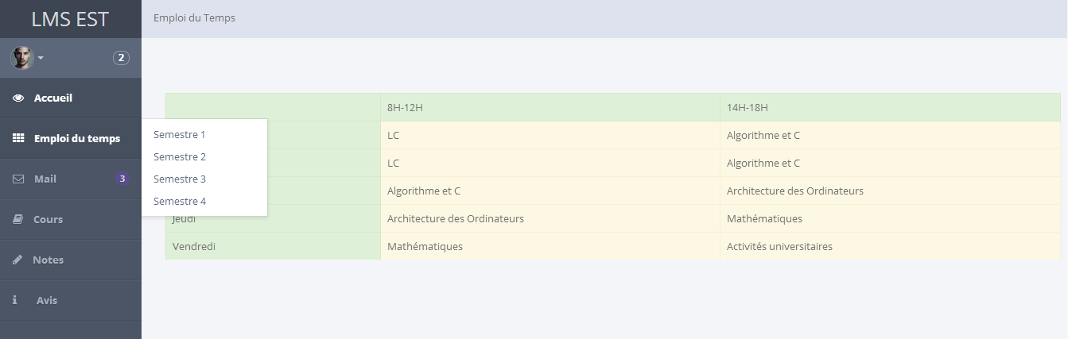

Figure : La page qui l'emploi du temps

* **Boîte aux lettres :**

Une fois l’étudiant est authentifié, il peut consulter son In box et voir les messages reçus ainsi qu’envoyer des nouveaux messages aux autres utilisateurs.

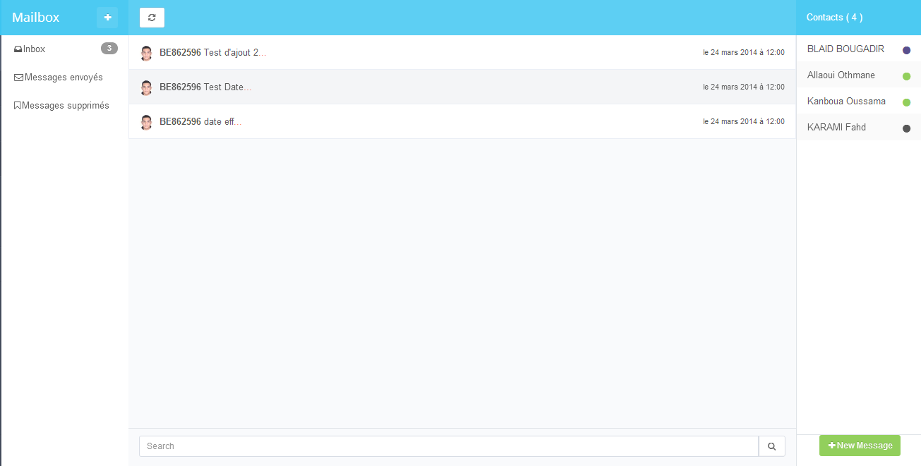

Figure : La page de la boîte aux lettres

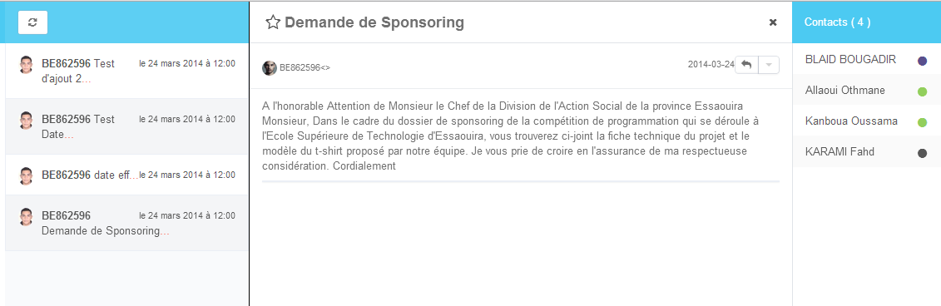

Figure : L'ouverture et la lecture du message reçu

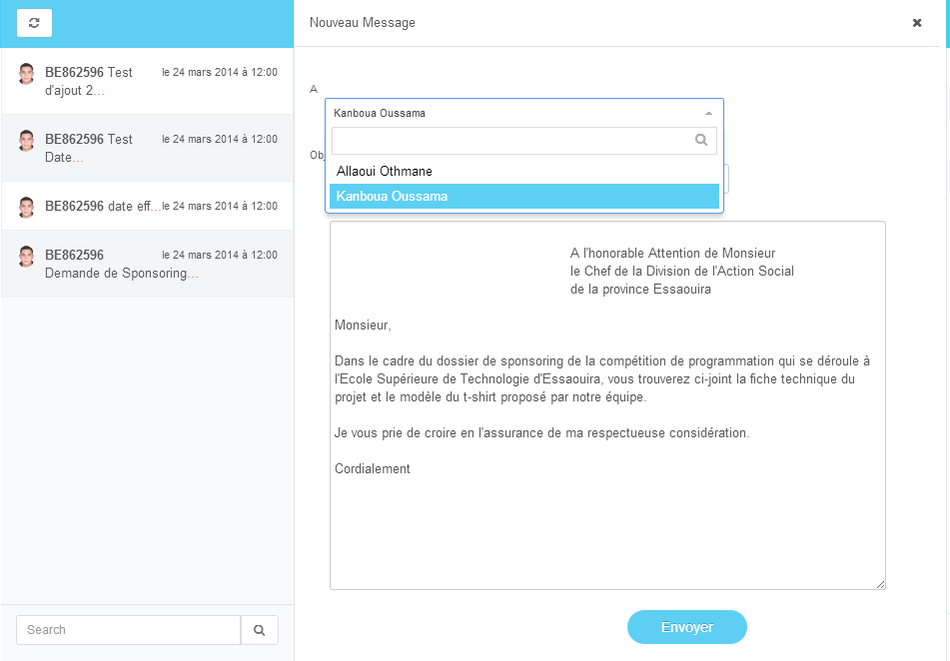

Figure :La fenêtre de l'envoi d'un nouveau message

* **Les notes :**

L’étudiant peut consulter les notes de chaque semestre.

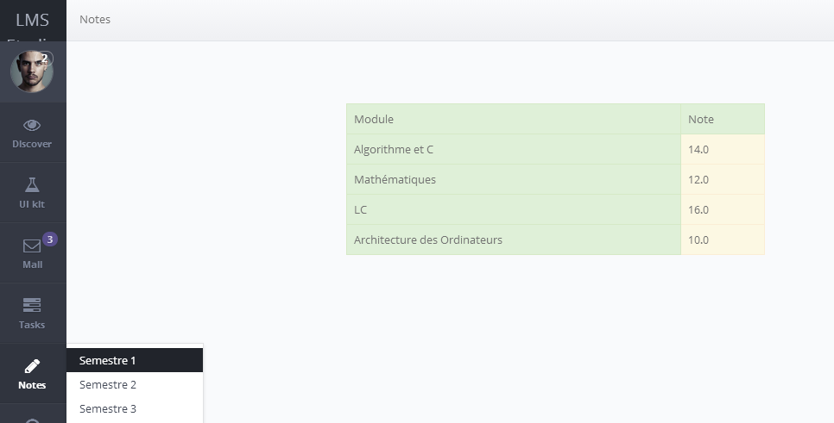

Figure : L'affichage des notes par semestre

* **Les avis :**

Dans cette partie l’étudiant peut visualiser tous les avis publiés par les autres utilisateurs (enseignants ou administrateurs).

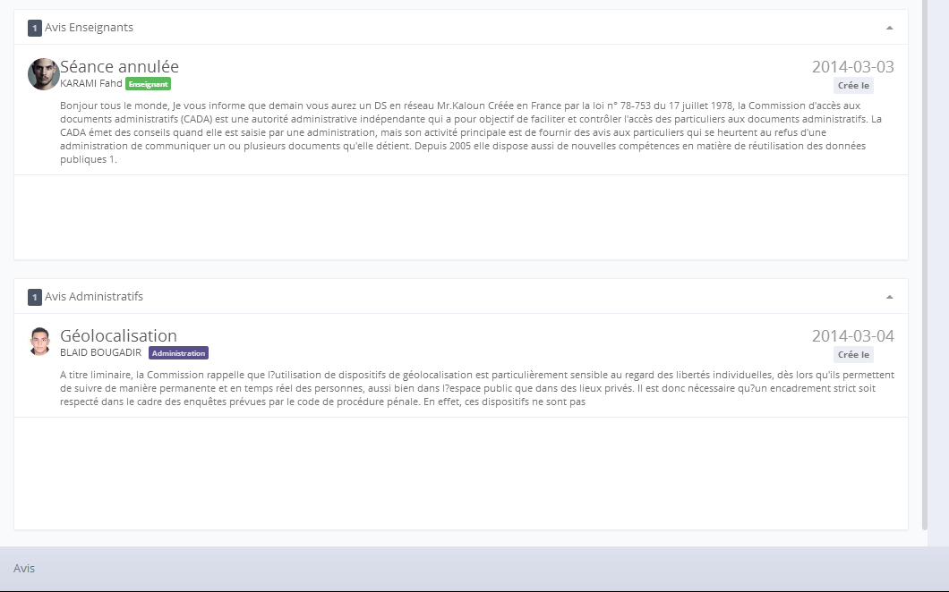

Figure : La visualisation des avis

* **Les cours :**

L’étudiant a le droit de consulter et télécharger les cours et tout type de document pédagogique postulé par les enseignants.

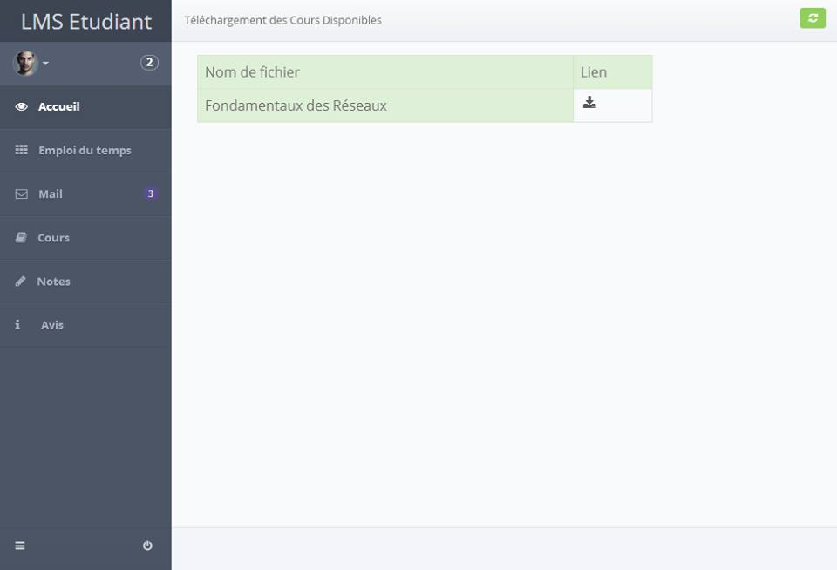

Figure : La page de téléchargement des documents

#### Espace Enseignant

La validation de la fenêtre d’authentification permet à l’enseignant d’accéder à son propre espace qui va lui afficher le menu des options disponibles pour un enseignant.

L’étudiant et l’enseignant ont des tâches identiques comme la visualisation des emplois du temps, l’envoi des lettres et la réception des lettres.

Après l’authentification l’enseignant peut choisir :

* **Les notes :**

L’enseignant dans cette partie peut ajouter des notes par module de chaque étudiant.

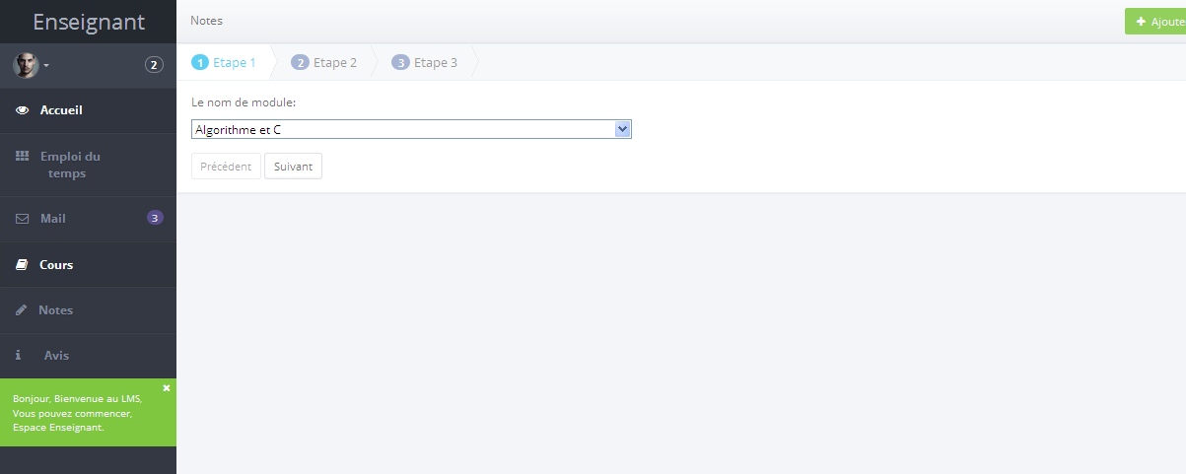

Figure : Choix de module pour ajouter une note (1ère étape).

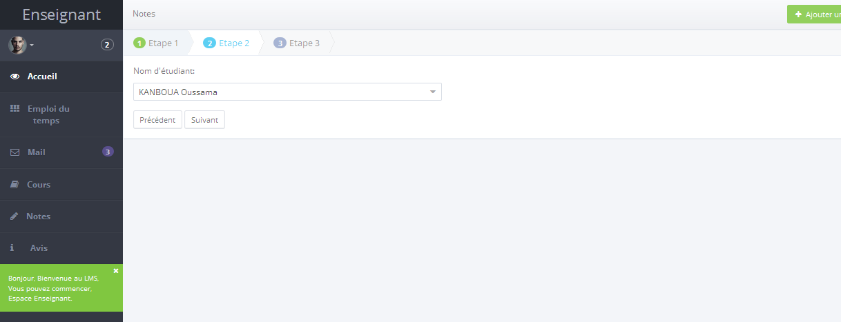

Figure : Sélection du nom de l'étudiant dans la liste déroulante (2ème étape).

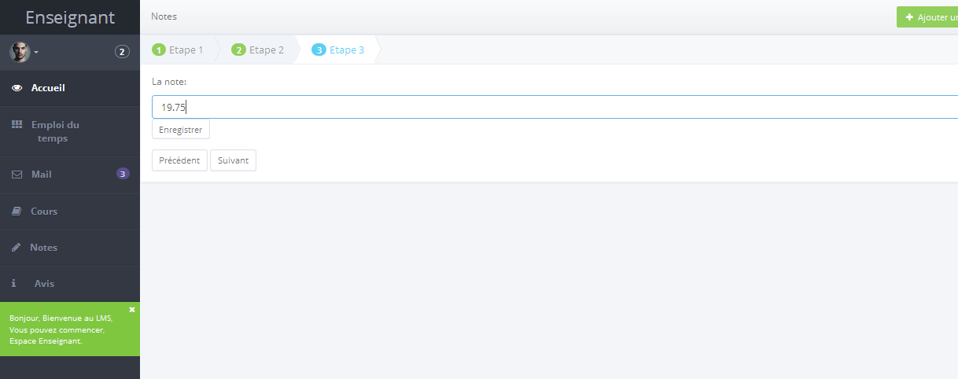

Figure : La saisie de la note de l'étudiant (3ème étape).

* **Les avis :**

L’enseignant peut publier des avis pour informer les étudiants.

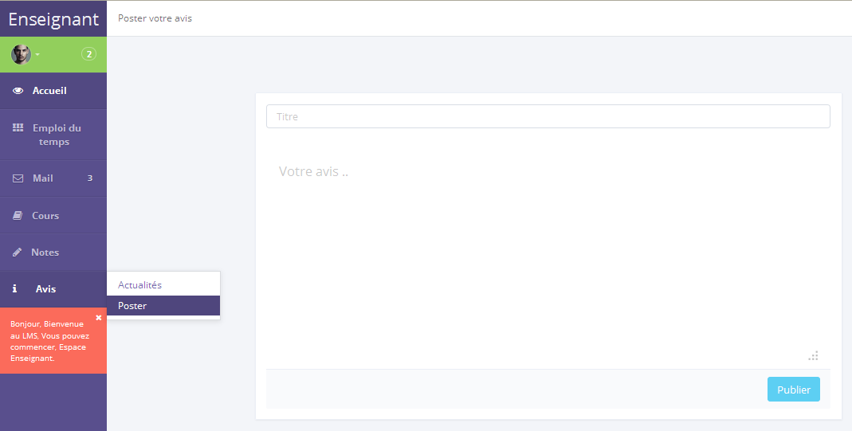

Figure : Publication de l'avis par l'enseignant

D’autres fonctionnalités n’ont pas été signalées dans le présent rapport, sont aussi gérées dans l’application, et jouent un rôle très important dans son fonctionnement, notamment l’ajout des cours, la page d’accueil et la gestion des sessions.

## Conclusion

Au niveau de ce chapitre, nous avons mis en évidence les différentes interfaces de l’application développée . Ce chapitre est l’une des phases les plus importantes dans la rédaction d’un rapport, car il permet d’expliciter d’une manière concrète le travail réalisé à l’aide des captures d’écran.

Enfin, la présentation de la dernière partie du travail, a permis de répondre aux objectifs précisés auparavant comme le partage de l’information (cours, outils pédagogiques, notes) entre les différents utilisateurs choses qui faciliteront certainement la communication permanente entre les étudiants, les professeurs et l’administration.

# *Conclusion*

Ce projet nous a donné l’occasion de découvrir le domaine des logiciels éducatifs, et leurs utilités. Il nous a permis d’approfondir nos connaissances dans le domaine des applications LMS, notamment en termes de conception et de réalisation des solutions LMS.

Notre projet nous a aidé à résoudre l’ensemble des difficultés existantes au sein de l’établissement, et mettre à la disposition des étudiants et du personnel de l’école un ensemble de services afin de faciliter la gestion de système d’apprentissage à l’ESTE.

Nous restons persuadés que notre projet a répondu dans une large mesure à la problématique posée au début.

Enfin, nous espérons que ce projet puisse améliorer davantage la communication entre les différents acteurs concernés, et qu’il soit utilisé dans le proche avenir.

# *Webographie et Bibliographie*

**Site Web :**

* <http://stackoverflow.com/>
* <http://www.developpez.com/>
* <http://docs.oracle.com/javaee/7/api/>
* <http://www.javaatwork.com/>

**Ouvrage :**

* Guide de développement d’applications web en Java « Jérôme LAFOSSE ».
* Java Enterprise Edition le développement d’applications web avec JEE 6 « Thierry GROUSSARD »